**План работы**

**оздоровительного лагеря «Дружба»**

**с дневным пребыванием**

**ГУО «Вертелишковская средняя школа»**

**на зимних каникулах**

**с 26.12.2018г по 04.01.2019г**

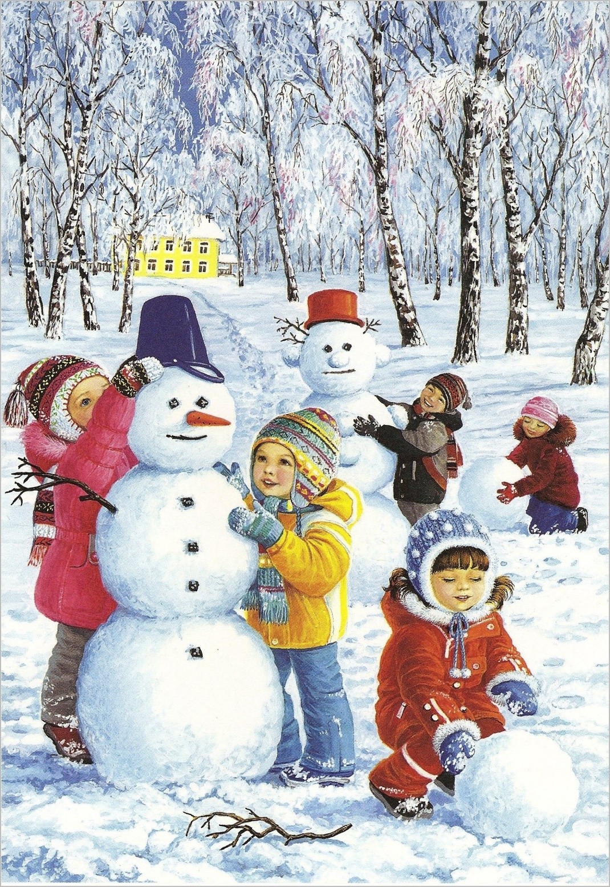

|  |  |  |  |  |  |
| --- | --- | --- | --- | --- | --- |
|  | Проводимые мероприятия | Дата, время | Место проведения | Отряд | Ответственные |
| **1 день** | **УРА! У НАС КАНИКУЛЫ**  "Зимние забавы" спортивно-игровая программа | **26.12**  10.00-10.45 | Школ.  двор или спортз. | 1 | Мусаева Ж.Г.  Ермоловская Г.Г.  Клышевич В.О. |
| Минутка безопасноси “Фликер- твой друг” | 10.00-10.45 | Отрядная комната | 2 | Мошко Е.В.  Кадач М.И. |
| "Зимние забавы" спортивно-игровая программа | 11.00-11.45 | Школ.  двор  или спортз. | 2 | Мусаева Ж.Г.  Мошко Е.В.  Кадач М.И. |
| Минутка безопасноси “Фликер- твой друг” | 10.00-10.45 | Отрядная комната | 1 | Ермоловская Г.Г.,Клышевич В.О. |
| Творческая мастерская «В мастерской Деда Мороза» | 11.00-11.45 | Отрядн. комнаты | 2 | Кадач М.И.  Мошко Е.В., |
| Творческая мастерская «В мастерской Деда Мороза» | 12.00-12.45 | Отрядн. комнаты | 1 | Ермоловская Г.Г.,Клышевич В.О. |
| Любимые игры на свежем воздухе «Зимние эстафеты» | 14.00-14.45 | Школьн.  двор | 2 | Мусаева Ж.Г. |



|  |  |  |  |  |  |
| --- | --- | --- | --- | --- | --- |
|  | Проводимые мероприятия | Дата, время | Место проведения | Отряд | Ответственные |
| **2**  **День** | **В ГОСТЯХ У СКАЗКИ»**  Новогодние утренники  1-2 классы  3-4 классы | **27.12**  10.30-12.00  12.30-14.00 | ЦДК | 1-2клас  3-4клас | Дешко А.В.  Обуховская А.Ч.  Яцевич О.В.  Мелешкевич Е.Н. |
| Любимые игры на свежем воздухе «Зимние эстафеты» | 10.30-  11.30 | Школ. двор | 2 | Лавник А.Д. |
|  |  |  |  | Яцевич О.В.  Мелешкевич Е.Н. |
| Любимые игры на свежем воздухе «Зимние эстафеты» | 12.30  13.30 | Школ. двор | 1 | Дешко А.В.  Обуховская А.Ч.  Лавник А.Д. |



|  |  |  |  |  |  |
| --- | --- | --- | --- | --- | --- |
|  | Проводимые мероприятия | Дата, время | Место проведения | Отряд | Ответственные |
| **3**  **День** | **«Здоровым быть модно**» | **28.12** |  |  |  |
| Подвижные игры. Игры нашего двора. | 10.00-10.35 | Школьн. двор | 1 | Ковш Д.А.  Кузьмич Е.А  Клюкевич С.А. |
| Минутка здоровья  «Режиму дня – мы друзья» | 10.00-10.45 | Отрядная комната | 2 | Золоторёва О.И.  Шутко И.С. |
| Подвижные игры. Игры нашего двора. | 10.00-10.35 |  | 2 | Золоторёва О.И.  Шутко И.С.  Клюкевич С.А. |
| Развлекательная программа «Алеся ў чароўным лесе” | 11.00-13.00 | ЦДК | 1-2 | Ковш Д.А.  Кузьмич Е.А.  Золоторёва О.И.  Шутко И.С. |
| Игра –беседа «Как защитить себя о простудных заболеваний» | 14.00-14.45 | Отрядные комнаты | 2 | Кузьмич Е.А.  Ковш Д.А. |
| Конкурс рисунков «Страна Витаминия» | 15.00-15.45 | Отрядная комната | 2 | Ковш Д.А.  Кузьмич Е.А. |
| Экскурсия по вечернему ГРОДНО. Новогодний фотоколлаж на площади. | 16.00-18.00 | Г.ГРОДНО | 1-2 | Буча А.И.,  Ковш Д.А.  Кузьмич Е.А.  Золоторёва О.И.  Шутко И.С. |



|  |  |  |  |  |  |
| --- | --- | --- | --- | --- | --- |
|  | Проводимые мероприятия | Дата, время | Место проведения | Отряд | Ответственные |
| **4**  **День** | **ЗДРАВСТВУЙ, ЁЛКА! ЗДРАВСТВУЙ, НОВЫЙ ГОД!** | **29.12** |  |  |  |
| Новогодние загадки | 10.00-10.45 |  | 1 | Яцевич О.В.  Кислович А.И. |
| Новогодний турнир по шашкам на приз Деда Мороза | 10.00-10.45 | Шашечный класс | 2 | Лавник А.Д.  Мошко Е.В.  Кадач М.И. |
| Игра-викторина «Как встречают Новый Год в разных странах?» | 11.00-11.45 | Отрядная комната | 2 | Калинина М.М. |
| Акция «Покормите птиц зимой» | 11.00-11.45 | Школ.двор | 1 | Яцевич О.В.  Кислович А.И. |
| Конкурс стихов «Новый Год – у ворот» | 12.00-12.45 | Отрядные комнаты | 1-2 | Яцевич О.В.  Кислович А.И.  Мошко Е.В.  Кадач М.И. |
| Экскурсия «7 чудес Малой Родины» Новогодний фотоколлаж.  На площади аг. Вертелишки. | 14.00-15.00 | Площадь  аг. Вертелишк. | 2 | Мошко Е.В.  Кадач М.И. |



|  |  |  |  |  |  |
| --- | --- | --- | --- | --- | --- |
|  | Проводимые мероприятия | Дата, время | Место проведения | Отряд | Ответственные |
| **5**  **День** | **ВОЛШЕБНИЦА ЗИМА** | **02.01.2019** |  |  |  |
| танцевально-развлекательная программа «Шире круг» | 10.00-10.35 | Класс хореографии | 1 | Смолковская О.Б.  Обуховская А.Ч., Дешко А.В. |
| Беседа «Осторожно! Тонкий лёд» | 10.00-10.35 | Отрядная комната | 2 | Хвещенко О.П., Анисько А.Ю. |
| Экскурсия в кукольный театр г ГРОДНО. Новогодний спектакль «Волшебное зеркало». Новогоднее представление у ёлки «Новогодние приключения ФУНТИКА» | 11.00-13.00 | Г. ГРОДНО | 1-2 | Рапейко Е.Ю.,  Хвещенко О.П., Анисько А.Ю.  Обуховская А.Ч., Дешко А.В. |
| Конкурс рисунков «Зимние узоры» | 14.00-14.45 | Отрядная комната | 2 | Хвещенко О.П., Анисько А.Ю. |
| Конкурс «Снежная скульптура»  Подвижные игры на свежем воздухе « Строим снежные замки» | 15.00-15.45 | Школ.двор | 2 | Клюкевич С.А., Хвещенко О.П., Анисько А.Ю. |

|  |  |  |  |  |  |
| --- | --- | --- | --- | --- | --- |
|  | Проводимые мероприятия | Дата, время | Место проведения | Отряд | Ответственные |
| **6**  **День** | **НОВОГОДНИЕ ЧУДЕСА** | **03.01.2019** |  |  |  |
| Интеллектуальная игра «Самый умный» | 10.00-10.45 | Отрядная комната | 2 | Ковш Д.А.  Золоторёва О.И. |
| Музыкально развлекательная программа «Мы танцуем и поём» | 10.00-10.35 | Класс хореографии | 1 | Смолковская О.Б.  Хвещенко О.П.  Кислович А.И. |
| Интеллектуальная игра «Самый умный» | 10.00-10.45 | Отрядная комната | 1 | Хвещенко О.П.  Кислович А.И. |
| Музыкально развлекательная программа «Мы танцуем и поём» | 10.00-10.45 | Класс хореографии | 2 | Смолковская О.Б.  Ковш Д.А.. Золоторёва О.И. |
| Выступление театра «Олимп» г.Волковыска Новогоднее представление «Чудеса Матушки-Зимы» | 12.15-13.15 | Игровая комната | 1-2 | Буча А.И.,  Ковш Д.А.  Золоторёва О.И.  Хвещенко О.П.  КисловичА.И. |
| К нам приехало кино | 14.15.-  15.15 | Игровая комната | 1-2 | Ковш Д.А.  Золоторёва О.И.  Хвещенко О.П.  КисловичА.И. |
| В мастерской Деда Мороза «Рождественская открытка» | 15.15-15.50 | Отрядная комната | 2 | Тарасевич Н.В. |

|  |  |  |  |  |  |
| --- | --- | --- | --- | --- | --- |
|  | Проводимые мероприятия | Дата, время | Место проведения | Отряд | Ответственные |
| **7**  **день** | **ВСТРЕЧАЕМ РОЖДЕСТВО** | **04.01.2019** |  |  |  |
| Новогоднее представление в агроусадьбе «Привал»  « Мировой Новый Год» | 10.30-13.00 | Резиден. Деда Мороза в агроусад. «Привал» |  | Ермоловская Г.Г., Клышевич В.О.,  Кузьмич Е.А. Мелешкевич Е.Н., Рапейко Е.Ю., Шутко И.С. |
| «Рождественский серпантин»:  игры, песни. | 14.00-14.45 | Класс хореографии | 2 | Смолковская О.Б.  Кузьмич Е.А. Мелешк Е.Н. |
| Конкурс рисунков  «Моё желание перед Рождеством» | 15.00-15.45 | Отрядная комната | 2 | Кузьмич Е.А. Мелешк Е.Н. |

